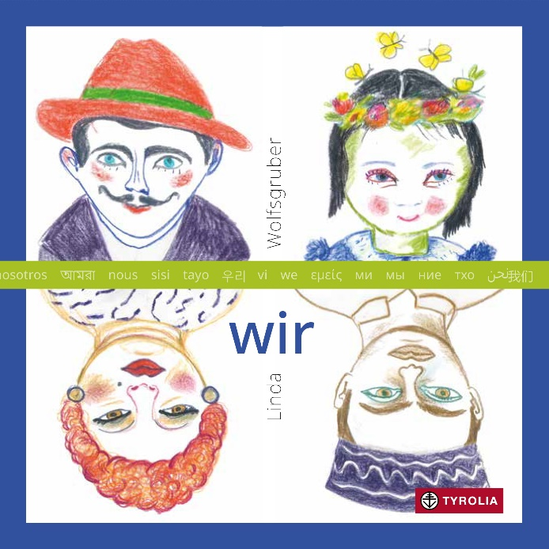
Linda Wolfsgruber
wir – vielsprachige Ausgabe

96 Seiten, durchgehend farbig illustriert,
17 x 17 cm, gebunden
Tyrolia-Verlag, Innsbruck–Wien 2023
ISBN 978-3-7022-4122-3
€ 18,-

Einfach Vielfalt dargestellt

„Wir“ – was ist das? Aktuell etwas, das sehr brüchig geworden scheint, auseinanderzudriften droht und klare Risse zeigt – ein Blick in die aktuelle Weltlage und Medienberichterstattung dazu reicht. Das bereits 2017 erschienene, kleinformatige Bilderbuch von Linda Wolfsgruber war damals gleichermaßen aktuell wie notwendig und ist es heute umso mehr.
Als vielsprachige Ausgabe stellt es neben die 44 Porträts und 4 Adjektiven nun auch 44 Sprachen – und taucht damit einmal mehr in die Diversität aktuellen Zusammenlebens ein. Zeigt das „wir“ als Vielfalt – in Aussehen, Herkunft, Geschlecht, Kultur, Kleidung, Sprache und vielem mehr. Zeigt ein „wir“, das Barrieren und Kommunikationsschwierigkeiten in sich birgt, Missverständnisse und Irritationen, das aber auch öffnet und erweitert, neugierig macht und Erkenntnisse ermöglicht.
Auch diesmal ist die Beliebigkeit der Zuordnung Programm. Die Kombinationen überraschen zuweilen, zuweilen scheinen sie perfekt zu passen. Und schon sind wir aufgedeckt: Wie schnell sind wir mit bestimmten Zuschreibungen (und damit in weiterer Folge mit Vorurteilen)? Wie sehr verändert das zugeordnete Adjektiv, die zugeordnete Sprache die dargestellte Person? Und was passiert, wenn dem Porträt ein anderes Adjektiv, eine andere Sprache zur Seite gestellt wird?
Wir – sind ein Kollektiv voller Individuen. Wir gehören alle zusammengehören, auch wenn jede Person ihre Individualität, ihre Persönlichkeit, ihre eigene „Handschrift“ besitzt.
Ein Buch als Einladung, Diversität zu sehen und wahrzunehmen, und als Aufforderung, sich selbst auf die Suche zu machen und Vielfalt in der eigenen Umgebung zu entdecken: Welche Sprachen, Schriftsysteme, Adjektive, Porträts, Geschichten – Menschen – gibt es noch?

Wir sind da. – Ein kleines Buch mit großem Inhalt

Die Künstlerin
©Seirer Photography
Linda Wolfsgruber wurde 1961 in Bruneck (Südtirol) geboren. Nach der Kunstschule in St. Ulrich (Gröden, Italien) und einer Ausbildung zur Schriftsetzerin und Grafikerin in München und Bruneck absolvierte sie die „Scuole del Libro“ in Urbino (Italien). Anschließend machte sie sich als Illustratorin und Malerin in Österreich und Südtirol selbstständig. Schon früh entdeckte sie ihre Freude an der Gestaltung von Kinderbüchern. Für ihre Werke erhielt sie bereits zahlreiche Auszeichnungen, u.a. den Christine-Nöstlinger-Preis.

